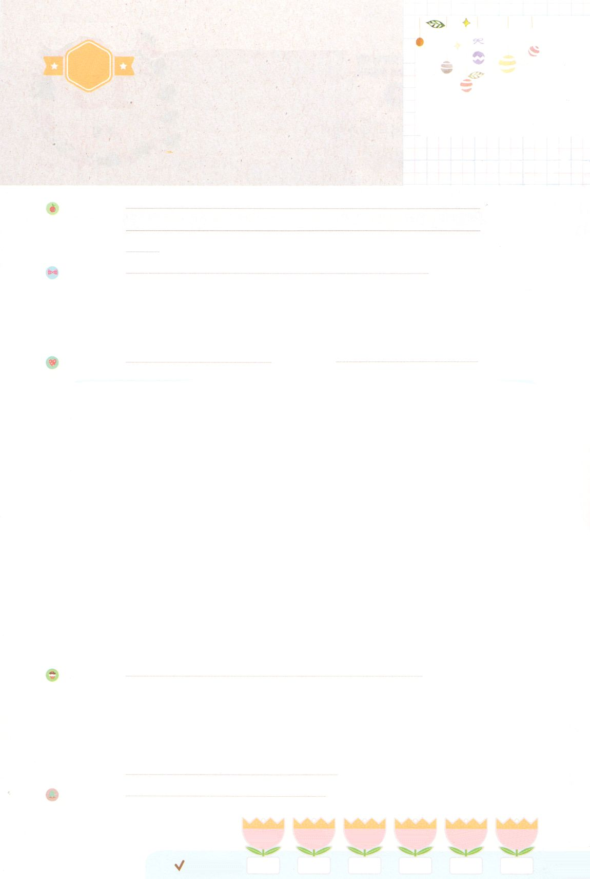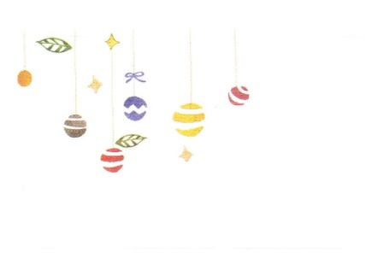

れいはいはさいこうのしゅくふく

わたしを　あいしてくださる　かみさまに

さいこうの　えいこうを　ささげましょう

てんけん　－　みことば

まいにち

れいはい

られたもので、のでれおおせるものはつなく、のには、すべてがであり、さらけされています。たちはこのにしてをするのです。

　　　　　　　　　ヘブル4:13

いのり　　　　　　　　　　　　　　　　　　　　　　　　　　　　　　　　　　　　　　　　　　しかいしゃ

しとしんじょう　　　　　　　　　　　　　　　　　　　　　　　　　　　　　　　　　　　　　　みんなで

さんび　　　　　　　　　　　　　　さんびか102ばん（キリストにはかえられません）さんびするとき(2019ねんこどもさんびしゅうろく)

せいしょ　　　　　　　　　　　　　　　　　　　　　　　　　　　　　　　　　　　ヘブル4:13

**ヘブル4:13**　られたもので、のでれおおせるものはつなく、のには、すべてがであり、さらけされています。たちはこのにしてをするのです。

みことば　　　　　　　　　　　　てんけん　－　みことば　　　　　　　　　　　しかいしゃ

をれたたちは、せにきるをがんばってさがします。が

うとおりにきること、おがたくさんにはいること、もがうらやむような

いにつくことがせだとえています。しかし、それはサタンのだましごとです。

そのだましごとにだまされて、このをしているサタンののできています。

**い**のである**イエス・キリスト**を**じて、けいれた**は、が**にともに**いる

**のみ**をってきます。このではとしてきて、のでたされたを

ります。そして、うにものがむようにけるとしてきます。

　たちののすべてのをされたイエス・キリストのいのが、

237かにたされるようにりましょう。

いのり　　　　　　　　　　　　　　　　　　　　　　　　　　　　　　　　　いっしょに　おおきなこえで

いのりましょう

ちちなる　かみさま、ありがとうございます！　わたしの　なかに　かみのくにが　みたされる

ことを　ねがいます。ぜんせかい　237かこくに　ちらされている　ひとびとが　かみさまに

たちかえるように、わたしを　もちいてください。 いきておられる　イエス・キリストの

おなまえによって　おいのりします。アーメン

しゅのいのり　　　　　　　　　　　　　　　　　いっしょに　しゅのいのりを　いのって　れいはいを　おえましょう

フォーラム　　　　　　　　　　　　　　　　　　きょうの　みことばを　きいて　パパとママと　はなしを　しましょう

16日　　　　　17日　　 　 18日　 　　　19日　　 　 20日　 　　 21日

　まいにち

　　　　　　　　　　　　　　チェックしよう 　げつよう　　　かよう　　　すいよう　　 もくよう　　　きんよう　　 どよう

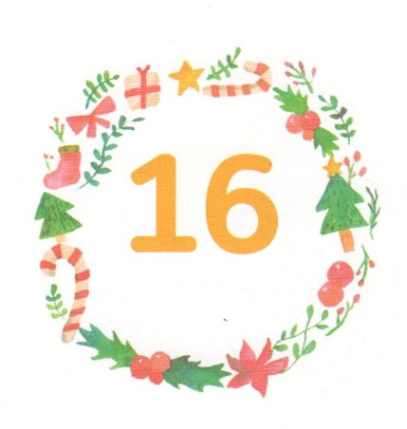

みことば　あんしょう

あま～い

１３３

１３３とは、みことばを　１にち　３かい　３かいずつ　よめば

　　　　　　いっしゅうかんに　おぼえることが　できるという　いみです。

あまくて　ふしぎな　かみさまの　みことばを　まいにち　よみましょう。

よく　みえる　ところに　はっておいて　いっしゅうかん

くりかえし　よんで　みことばを　おぼえましょう

げつようび

**つくられた もので、かみの まえで**

**かくれ おおせるものは**

**なにひとつ なく、かみの めには、**

**すべてが はだかで あり、**

**さらけ だされています。**

**わたしたちは この かみに たいして**

**べんめいを するのです。**

ヘブル4しょう13せつの　みことば

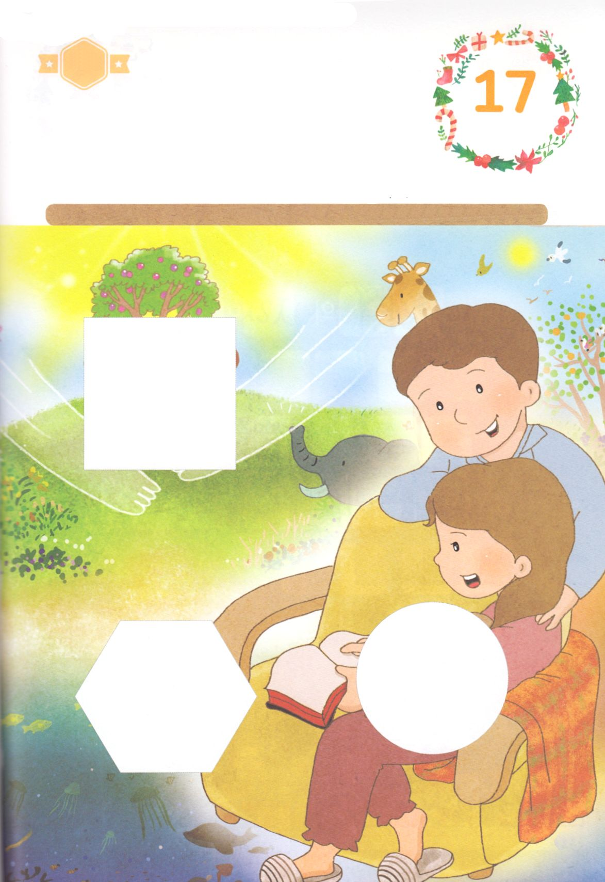

きりはりしよう

きって　はりましょう

みことばによって　このせかいの　すべてを　つくられた　かみさまは

ゆいいつ　ひとだけを　ちょくせつ　ちの　ちりで　かたちづくり

はなから　いきを　いれて　つくられました。　ひとだけが　かみさまと

ともにいて　まじわる　れいてき　そんざいとして　そうぞうされたのです。

ひとは　かみさまから　あたえられた　けいやくの　なかで　かみさまと

ともに　いきるとき　いちばん　しあわせで　へいあんです。

あいている　ところに　つぎの　ページから　あう　えを　きって　はりましょう。

ちょき　ちょき

はるところ

はるところ

はるところ

　じゅんびする　もの：　はさみ　のり　つぎのページ

かようび

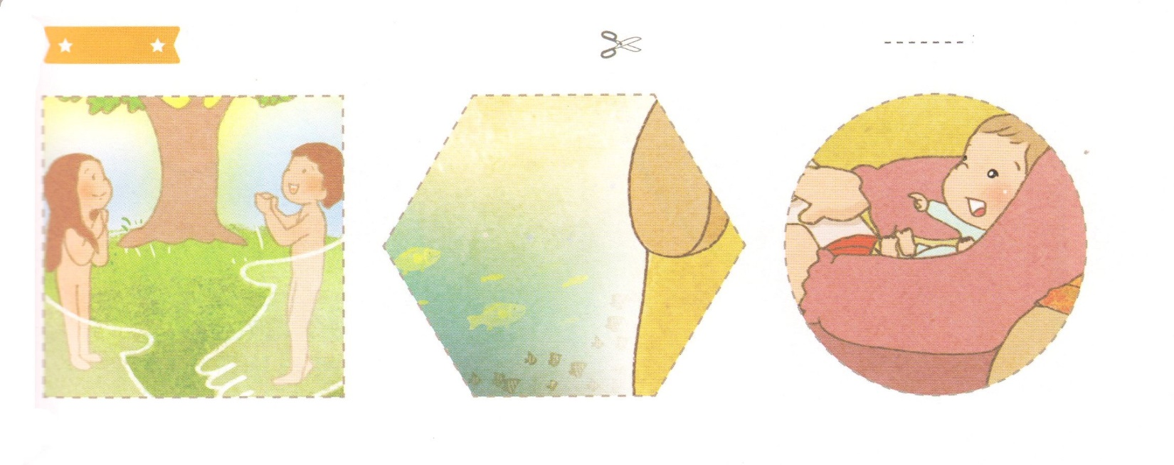

ふろく　　　　　　　　　　　　　　　　　　　　　　　　　　　はさみで　きりましょう

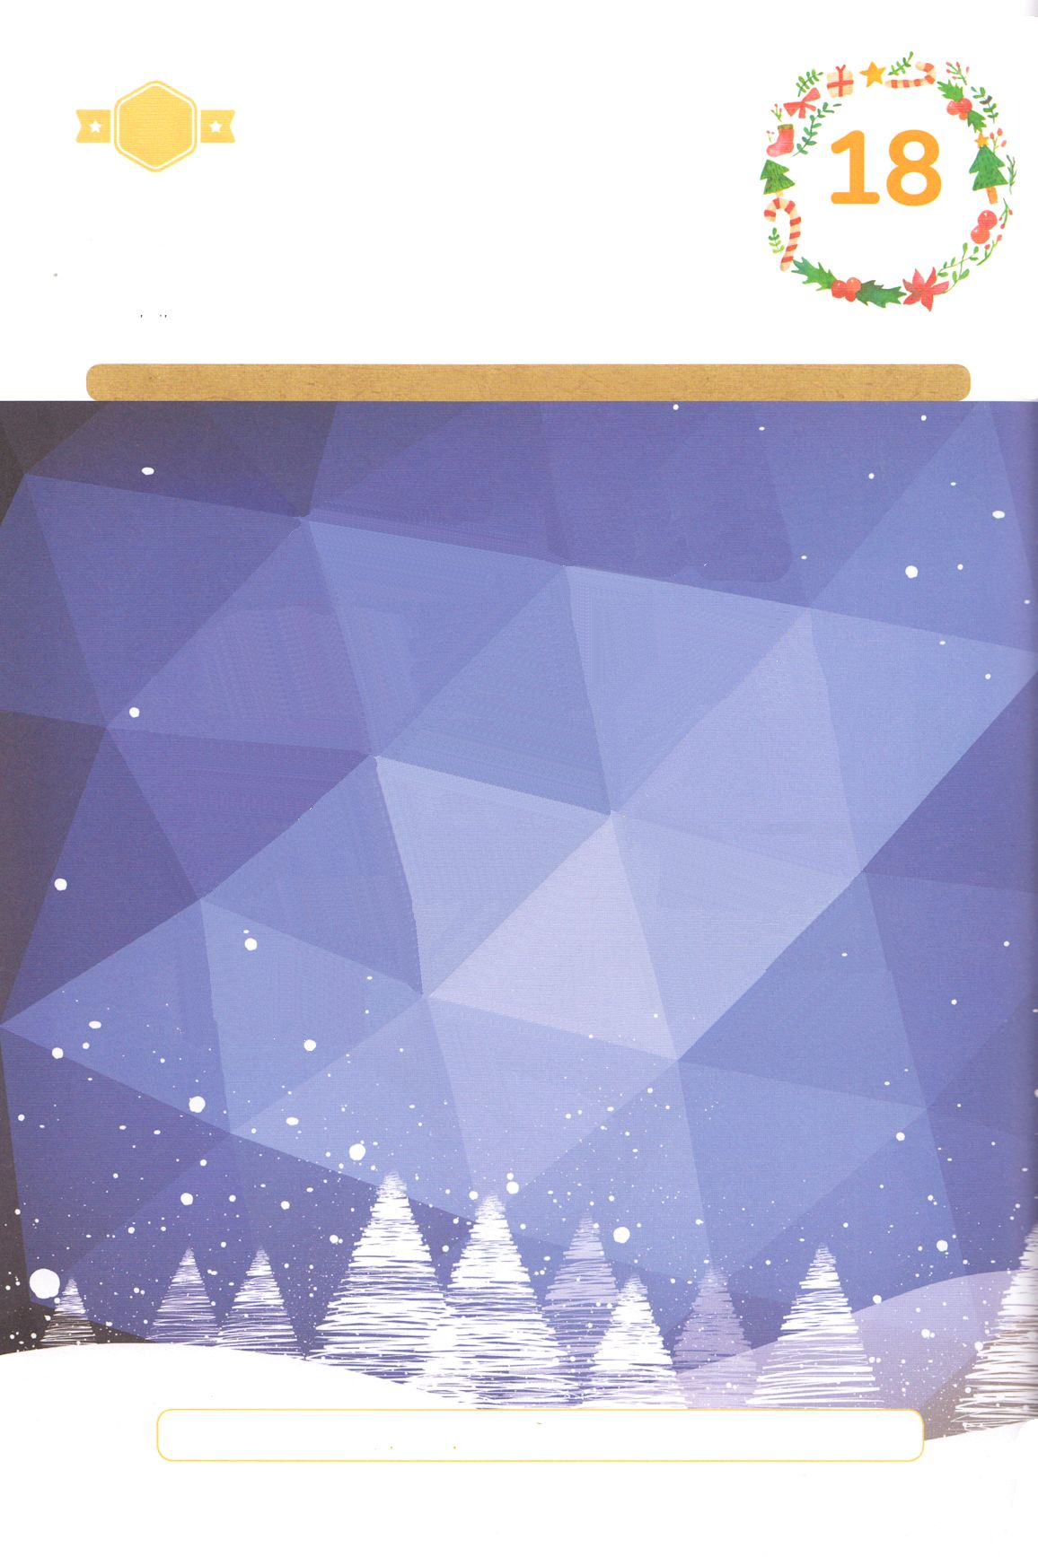

かくしんさがし

すくい の　ひかり である

イエス ・ キリスト を

しんじ て、うけいれた　ひとは、

かみさまが　えいえん に　ともに いる

てんごく の　のぞみ を

もって　いきます。

すくい　　ひかり　　イエス　　キリスト　　しんじ　　うけいれた

　　　　　えいえん　　ともに　　てんごく　　のぞみ

はーい！

わたしです！

すいようび

かくしんの　ないようを　こころに　きざみましょう

きょうも　パパとママと　いっしょに　れいはいしましょう。

きょうの　みことばで　じゅうような　たんごを　もういちど

かんがえてみましょう。

したの　（　　）に　あう　ことばを　みつけて　いれましょう。

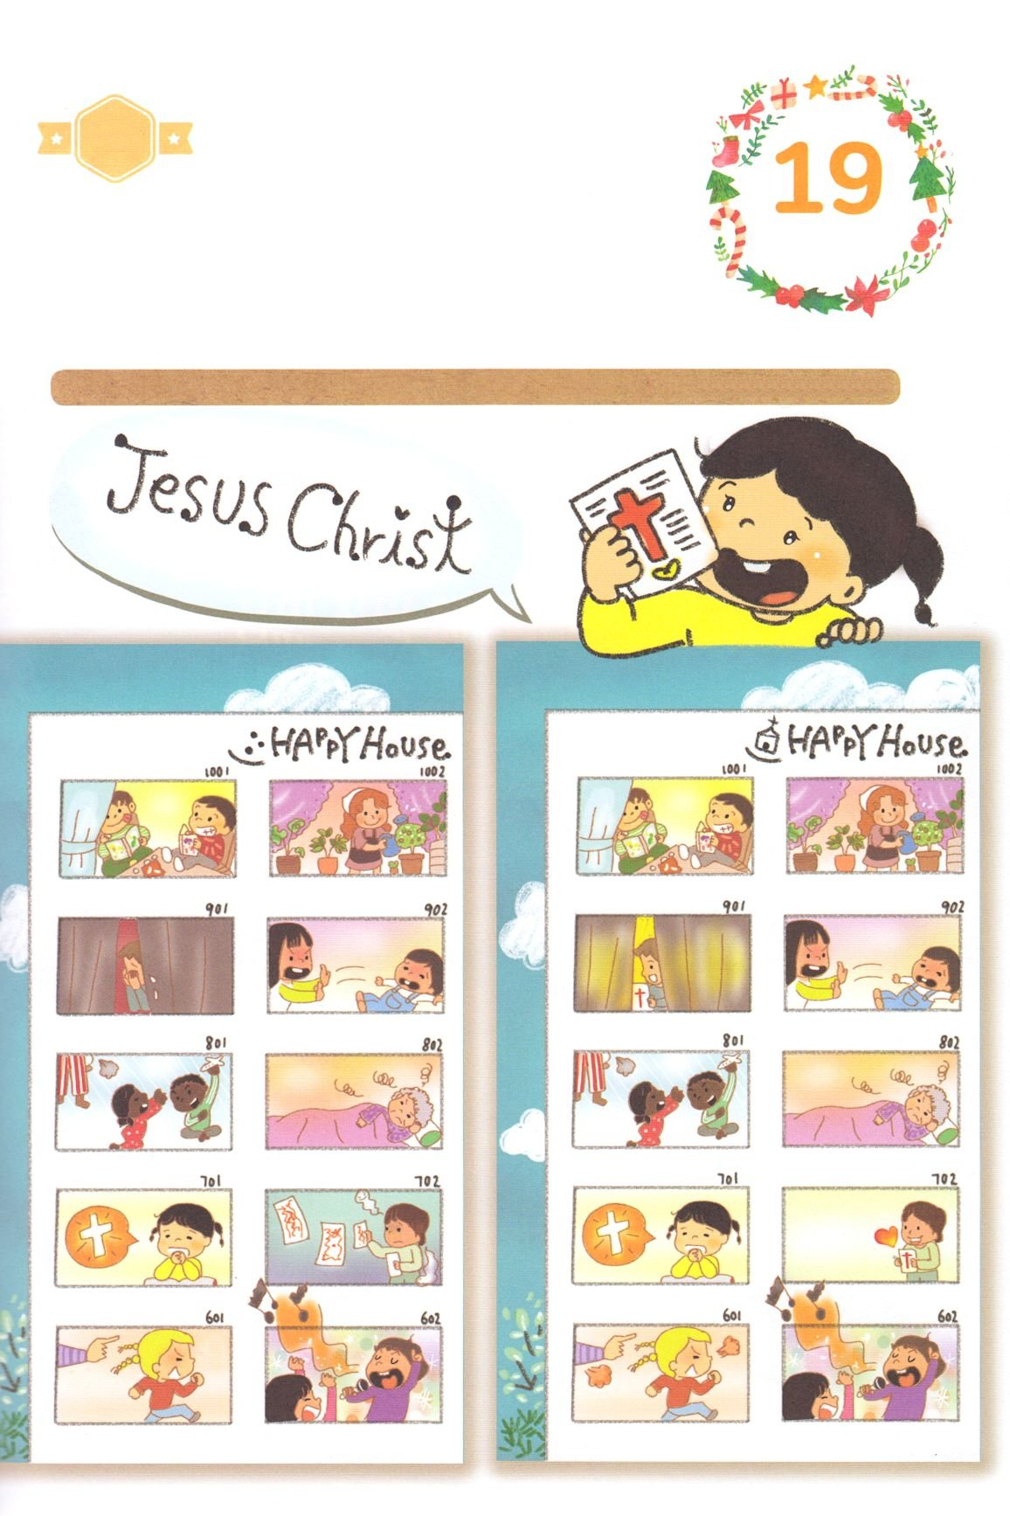

さがして　いろをぬろう

かくれている　えを　みつけたり　きれいに　いろを

ぬったり　しましょう

わたしたちは　ひかりである　イエス・キリストの　ふくいんを

もって　くらやみの　よのなかに　ひかりを　てらす　でんどうしゃです。

したの　ふたつの　えの　ちがいを　７つ　みつけましょう。

どこ？

もくようび

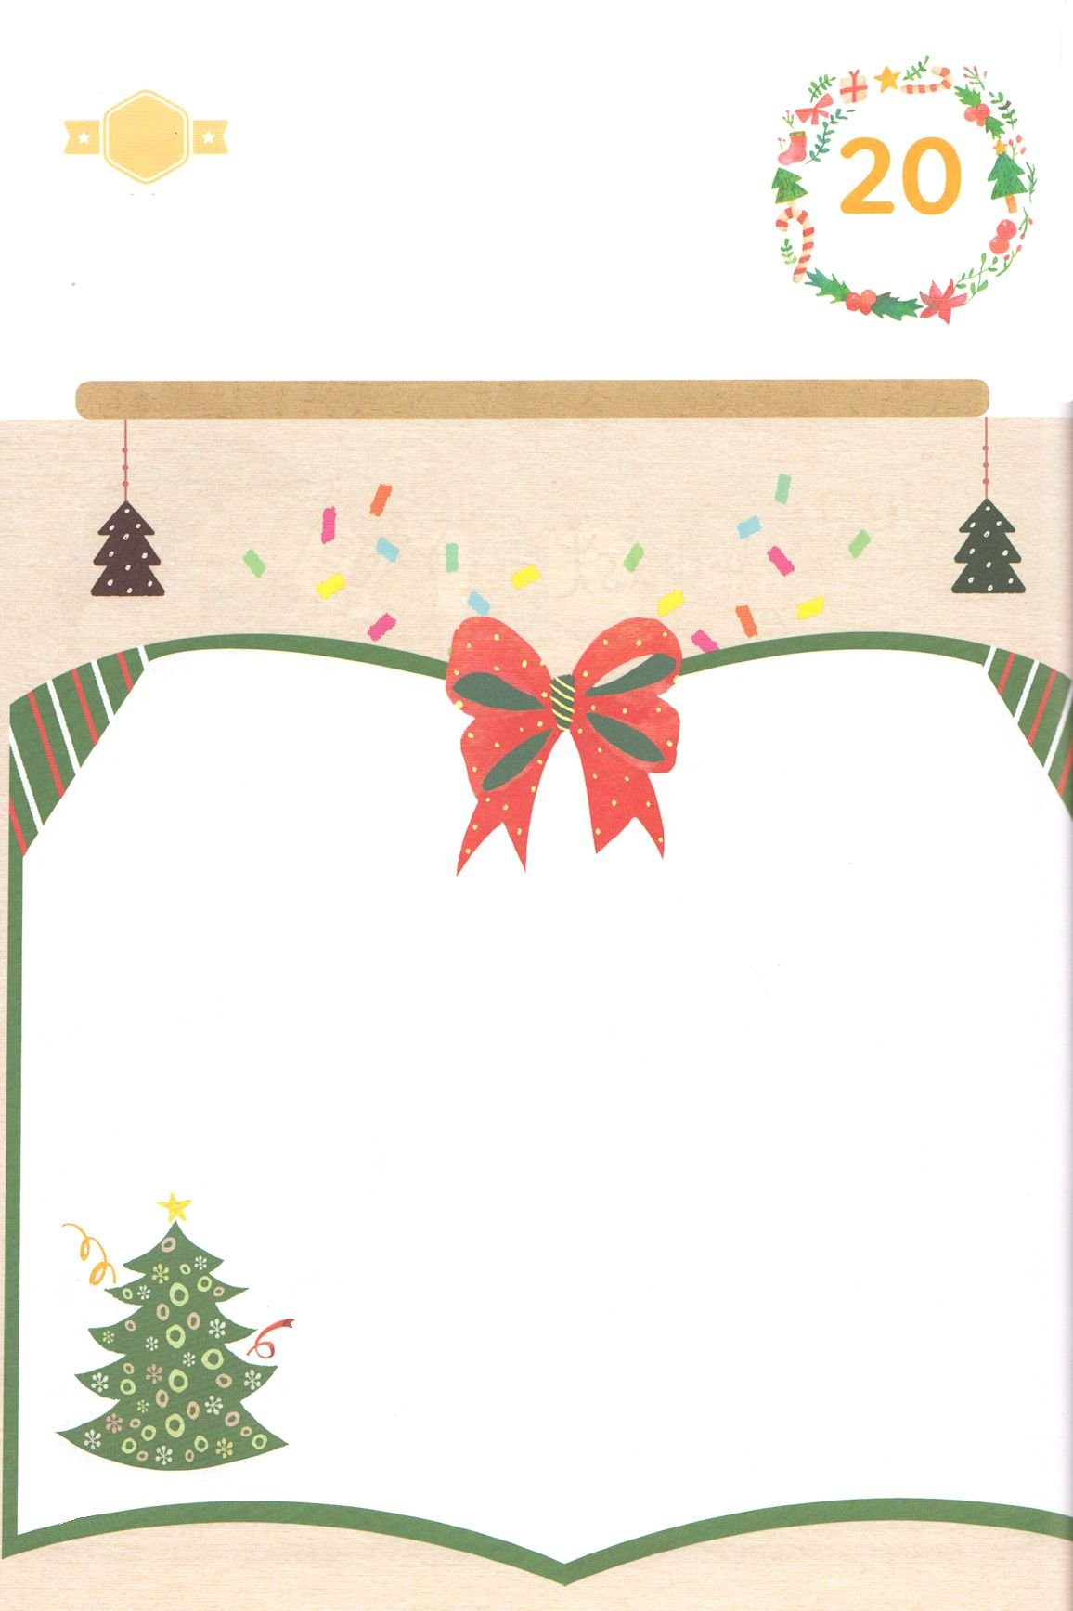

パパとママと　いっしょに　おはなしして

かみさまが　よろこばれる　かんがえ　ことば　こうどうを

えで　ひょうげんしましょう。

　このよの　ひとびとは　クリスマスを　プレゼントが　もらえる　ひ、

　サンタクロースの　ひ　だと　おもっています。　ほんとうの　クリスマスは

　どんな　ひ　なのか　しっていますか。　クリスマスの　ほんとうの

　しゅじんこうは　だれでしょうか。　パパとママと　いっしょに　クリスマスに

　ついて　はなしを　して　えか　じで　ひょうげんしましょう。

ひょうげんしよう

ひそひそ

きんようび

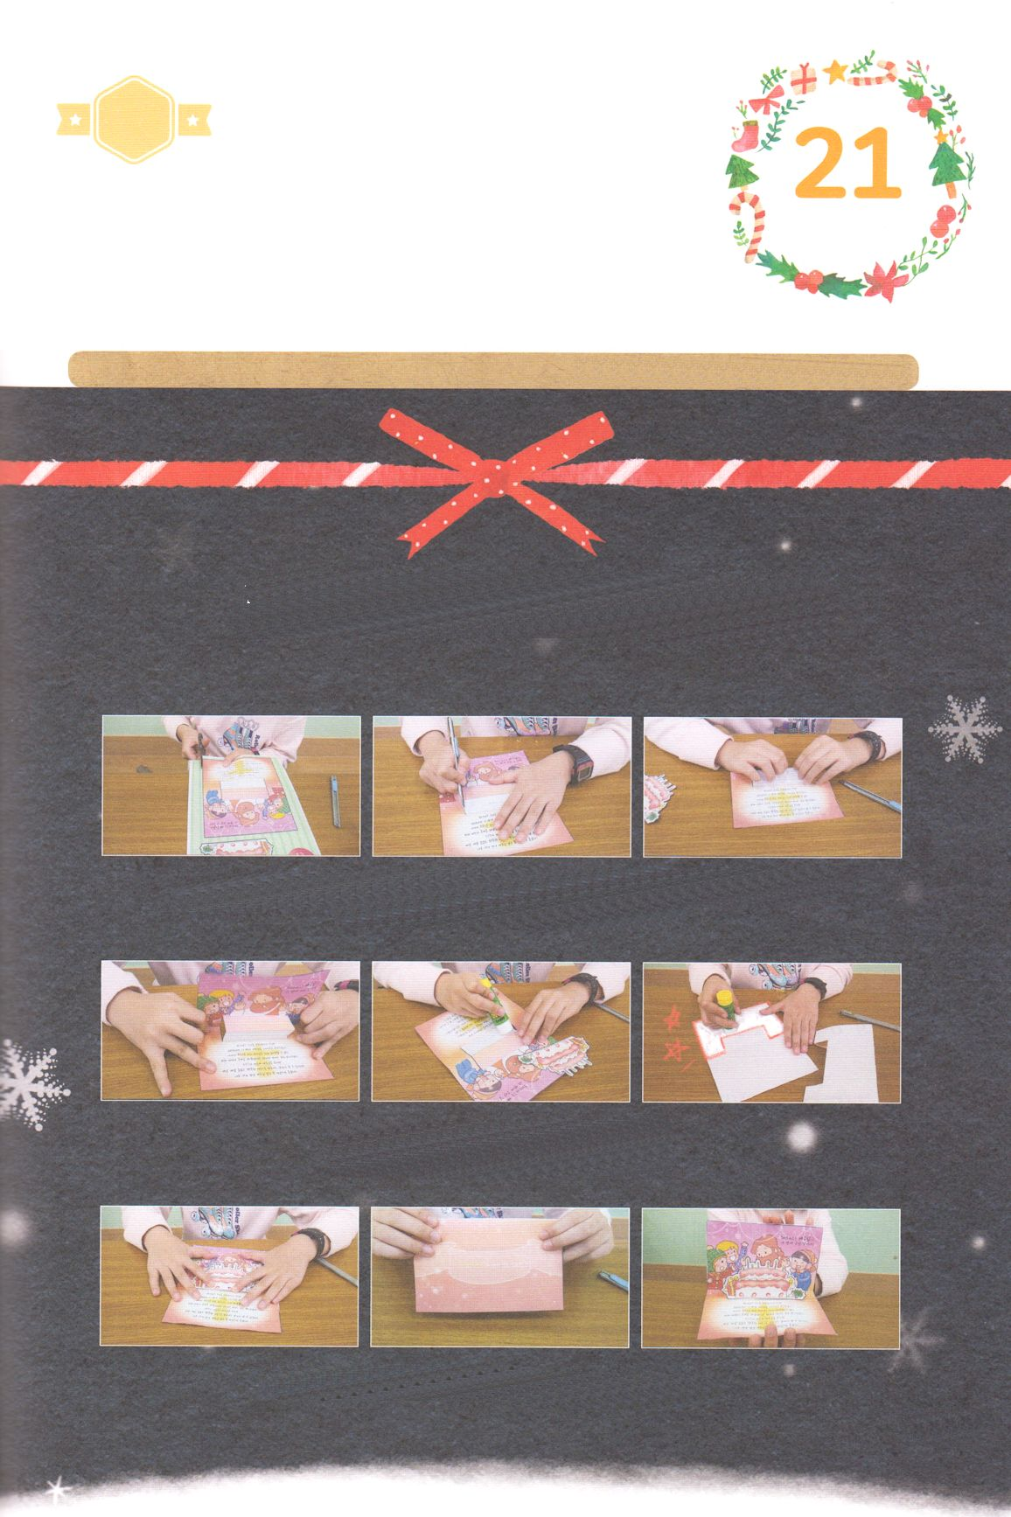

ワーク

たのしい　ワークをして　いっしゅうかんの　みことばを

こころに　きざみましょう

　クリスマスに　おいしい　しょくじ、　たのしい　パーティー、

　プレゼントが　なくても　かまいません。　クリスマスは　イエスさまが

　わたしたちを　すくうために　この　ちに　こられた　ひ　だからです。

　それ　ひとつ　だけでも　わたしたちは　よろこんで　たのしむことが

　できる　りゆうに　なります。　クリスマスの　いみが　はいった　カードを

　つくって　イエスさまが　こられた　よろこびの　おしらせを　つたえましょう。

　　　　　　　　　　　　　　　　　じゅんびするもの　│　はさみ　カッター　のり　つぎとそのつぎのえ

ほんとに　ほんとに

イエスさまが　しゅじんこうです

**つぎと　そのつぎの　ページの　えを　きりぬきます。　１ばんの　えの　まんなかの　せんを**

**カッターで　きります（＊カッターを　つかうときは　パパかママに　てつだって　もらいましょう）**

**１ばんの　えを　うえの　えのように　おって　とびだす　ぶぶんを　つくります。**

**ケーキの　えと　ひょうしと　うちがわの　かみを　のりで　はります。**

**とびだす　ぶぶんには　のりを　つけないように　しましょう。**

**クリスマスの　ほんとうの　しゅじんこうは　イエスさまだと　ともだちに　つたえましょう。**

パッパ

パッパ

どようび

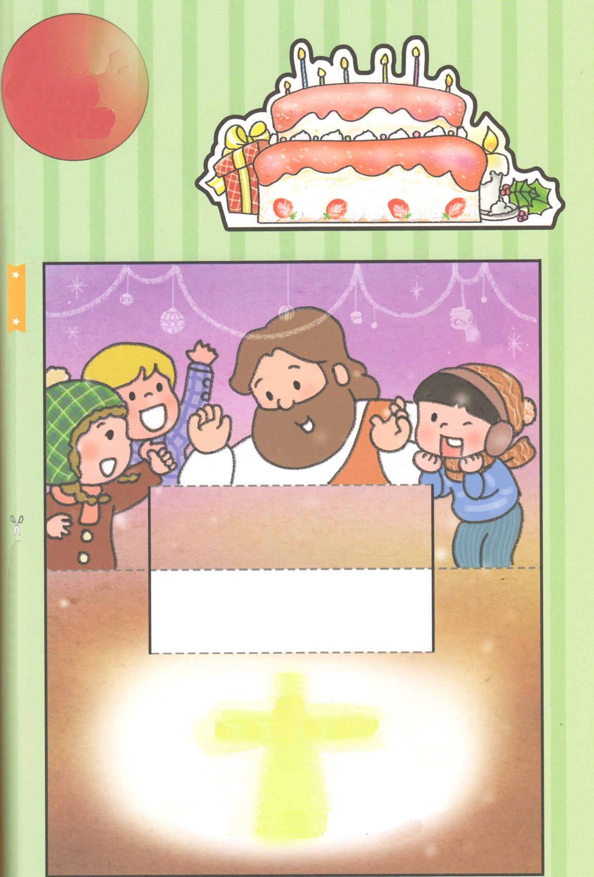

クリスマス

カードを

つくろう

１ばんめの　え

かみさまは　わたしたちを　すくうために

2019ねん　まえに　このちに　イエスさまを

キリストとして　おくって　くださいました。

おんなの　しそんとして　こられた　イエスさまは

ひとが　かいけつできない　つみと　サタンの　もんだいを

かいけつしてくださって　かみさまに　あう　みちを

ひらいてくださいました。

だれでも　こころに　イエスさまを　おむかえすれば

まいにち　たのしく　しあわせな　こころで　てんごくに　いく　ひまで　いきることが　できます！

あなたも　わたしが　であった　イエスさまに　であって　ほしいです！

のりを　つける　ところ

クリスマスは　イエスさまが　このちに　こられた　ひです

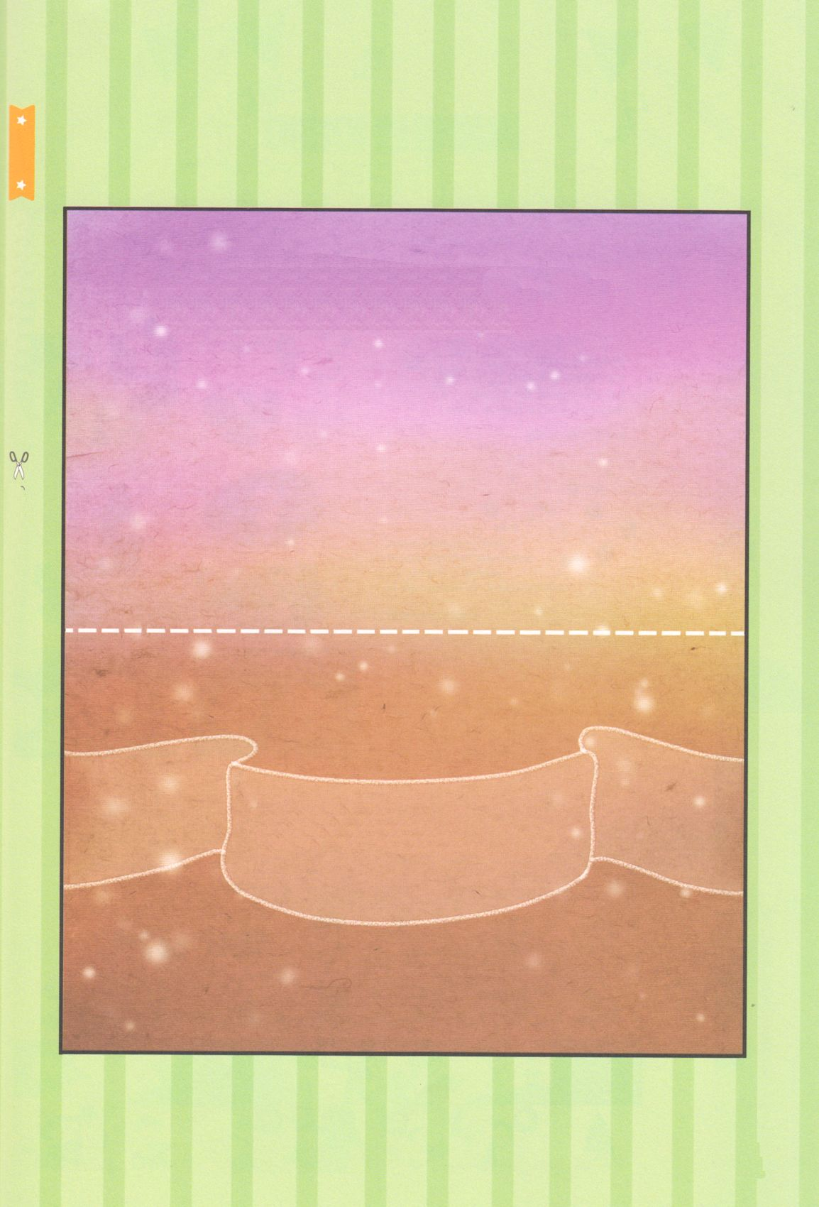

ひょうしに　なる　ぶぶん

イエスさま　かんしゃします　イエスさま　だいすきです

クリスマスは　なんの　ひか

しってる？